**Контрольная работа № 1**

**Тема: «Методология Scrum. Написание user stories и формирование backlog`а продукта»**

**ЦЕЛЬ КОНТРОЛЬНОЙ РАБОТЫ:**

* изучить принципы гибкой методологии Scrum;
* определить пользователей и написать user stories (пользовательские истории) для разрабатываемого приложения;
* сформировать бэклог продукта на основе написанных пользовательских историй;
* сформировать Storyboard и макеты окон.

**ХОД РАБОТЫ:**

Разработку программного обеспечения можно представить в виде набора определенных процессов:

* **формирование требований к ПО** (сбор и анализ). Требования к ПО – это описание функциональных возможностей и ограничений, накладываемых на программную систему. Успешно разработанное программное обеспечение – программное обеспечение, соответствующее требованиям. Результатом этого процесса является сформированный SRS (Software Requirement Specification) – законченное описание программной системы, которую нужно разработать
* На основе сформированных требований осуществляется **проектирование программного обеспечения** – этап разработки ПО, в рамках которого исследуются структура и взаимосвязи элементов разрабатываемой системы. Прорабатывается архитектура системы, определяются требования к программному обеспечению. Результатом данного процесса является набор документов – проектная документация (Software Architecture Document, Software Design Document) – набор документов, которые могут включать диаграммы, блок-схемы, макеты и т.д. Проектируются:
  + архитектура (выбор структурных элементов, их интерфейсов, объединение элементов в блоки, способ объединения этих элементов и т.д);
  + устройство компонентов ПО;
  + UI приложения.
* **Разработка программного продукта** осуществляется на основе разработанной проектной документации. Фактически, на этом этапе пишется программный код – кодируются алгоритмы, выбираются и кодируются структуры данных. На этом этапе, как правило, пишется техническая документация. Результатом этого этапа является написанный программный код, а также техническая документация;
* **Тестирование программного обеспечения** осуществляется на основе разработанного программного кода и ставит перед собой две цели:
  + выявить ошибки (ситуации, при которых поведение программы является неправильным, нежелательным или не соответствующим требованиям);
  + продемонстрировать заказчику, что ПО соответствует требованиям.
* **Сопровождение программного обеспечения** происходит после передачи ПО в эксплуатацию. На этом этапе происходит улучшение, оптимизация и устранение выявленных дефектов.

Также, в качестве отдельных ключевых процессов иногда выделяют отладку программного обеспечения и внедрение программного обеспечения:

* **Отладка программного обеспечения** – выполняется после этапа тестирования, состоит в нахождении, локализации и устранении ошибок. В отличии от тестирования, на этапе отладки обнаруживают причину ошибки (на этапе тестирование происходит обнаружение факта ошибки);
* **Внедрение программного обеспечения** – происходит после процесса отладки и состоит в установке ПО (очень часто это не просто запуск инсталлятора, программная система может умещаться на десятках клиентов, серверов, мобильных устройств и т.д.), настройки ПО под условия заказчика, а также обучение пользователей работе с программным продуктом.

Последовательность выполнения и взаимное отношение этих процессов называют **моделью разработки** программного продукта. То есть, вышеперечисленные этапы могут выполняться в разных последовательностях, повторяться, применяться не ко всему программному продукту, а только к его части – всё это определяет модель разработки ПО. Существует множество моделей разработки ПО. Основные из них:

|  |  |
| --- | --- |
| https://upload.wikimedia.org/wikipedia/commons/5/51/Waterfall_model.png  **Каскадная (модель водопада)** | https://upload.wikimedia.org/wikipedia/commons/thumb/3/39/Iterative_development_model.svg/360px-Iterative_development_model.svg.png  **Итеративная** |

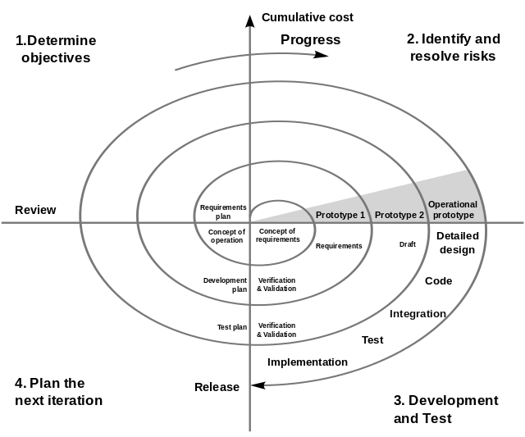

**Спиральная**

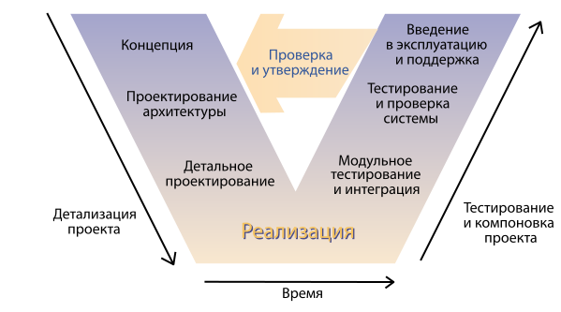

**V-модель**

**Гибкая методология разработки (Agile software development)** – серия подходов к разработке программного обеспечения (начало 2000-х годов).

Суть agile-похода изложена в «манифесте», но коротко ее можно сформулировать так:

* разработка ведется короткими циклами (итерациями, называется «спринт») продолжительностью 1-4 недели;
* в конце каждой итерации заказчик получает ценное для него приложение (или его часть), которое можно использовать в бизнесе;
* команда разработки сотрудничает с заказчиком в ходе всего проекта;
* изменения в проекте приветствуется и быстро включаются в работу.

|  |
| --- |
| **Основополагающие принципы Agile-манифеста**  1. Наивысшим приоритетом для нас является удовлетворение потребностей  заказчика, благодаря регулярной и ранней поставке ценного программного  обеспечения.  2. Изменение требований приветствуется, даже на поздних стадиях разработки. Agile-процессы позволяют использовать изменения для обеспечения заказчику конкурентного преимущества.  3. Работающий продукт следует выпускать как можно чаще, с периодичностью  от пары недель до пары месяцев.  4. На протяжении всего проекта разработчики и представители бизнеса должны  ежедневно работать вместе.  5. Над проектом должны работать мотивированные профессионалы. Чтобы  работа была сделана, создайте условия, обеспечьте поддержку и полностью  доверьтесь им.  6. Непосредственное общение является наиболее практичным и эффективным  способом обмена информацией как с самой командой, так и внутри команды.  7. Работающий продукт — основной показатель прогресса.  8. Инвесторы, разработчики и пользователи должны иметь возможность  поддерживать постоянный ритм бесконечно. Agile помогает наладить такой  устойчивый процесс разработки.  9. Постоянное внимание к техническому совершенству и качеству  проектирования повышает гибкость проекта.  10. Простота — искусство минимизации лишней работы — крайне необходима.  11. Самые лучшие требования, архитектурные и технические решения рождаются  у самоорганизующихся команд.  12. Команда должна систематически анализировать возможные способы  улучшения эффективности и соответственно корректировать  стиль своей работы. |

Существует много методологий гибкой разработки (XP, Lean, FDD, Scrum, Scrumban и т.д. Наиболее популярной из них является **Scrum**.

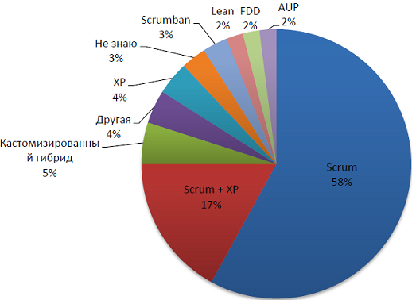

**Методология Scrum**

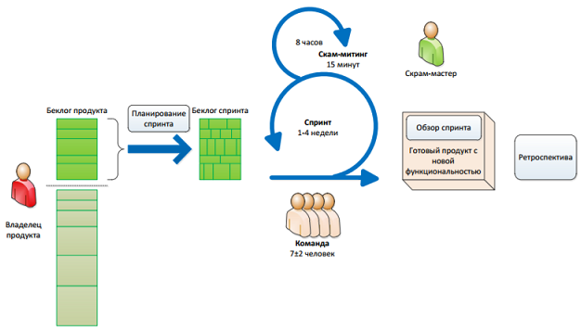

Организуйте работу в вашей организации в небольших кроссфункциональных командах, которые содержат всех необходимых специалистов. Выделите человека – скрам-мастера, который будет отвечать за соблюдение процессов в команде и конструктивную атмосферу.

Требования разбейте на небольшие, ориентированные на пользователей, функциональные части, которые максимально независимы друг от друга, в результате чего получите беклог продукта. Затем упорядочите элементы беклога по их важности и произведите относительную оценку объемов каждой истории. Выделите отдельного человека – владельца продукта, который будет отвечать за требования и их приоритеты, замыкая на себя всех заинтересованных лиц.

Всю работу ведите короткими (от 1 до 4 недель) фиксированными итерациями – **спринтами**, поставляя в конце каждого из них законченный функционал, который можно при необходимости вывести на рынок – инкремент продукта. Команда согласно своей скорости набирает задачи на неизменяемую по времени итерацию – **спринт**.

Каждый день проводится скрам-митинг, на котором команда синхронизирует свою работу и обсуждает проблемы. В процессе работы члены команды берут в работу элементы беклога согласно приоритету.

В конце каждого спринта проводите обзор спринта, чтобы получить обратную связь от владельца продукта, и ретроспективу спринта, чтобы оптимизировать ваши процессы. После этого владелец продукта может изменить требования и их приоритеты и запустить новый спринт

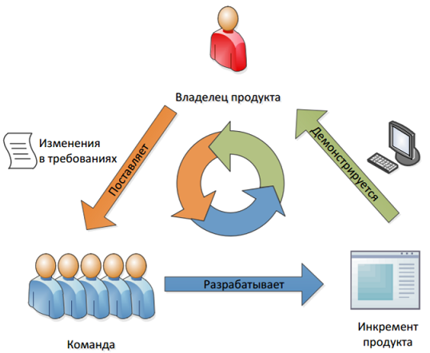

**Роли**

В Scrum принято выделять три основных роли: владелец продукта, скрам-мастер и команда:

* **Product owner** (владелец продукта) – это человек, ответственный за создание требований и их приоритезацию;
* **Scrum-master** (скрам-мастер) – член команды, который отвечает за процессы в Scrum (координация работы, митинги и т.д.);
* **Команда** – разработчики, которые реализуют требования владельца продукта.

**Артефакты (документы для Scrum):**

* **Product backlog** (Бэклог продукта) – приоритезированный список требований с оценкой трудозатрат. Обычно состоит из бизнес-требований, которые приносят конкретную бизнес-ценность и называются элементы бэкглога;
* **Sprint backlog** (бэклог спринта) – часть беклога продукта, с самой высокой важностью и суммарной оценкой, не превышающей скорость команды, отобранная для спринта;
* **Инкремент продукта** – новая функциональность продукта, созданная во время спринта.

**Бэклог продукта**

Как было сказано выше бэклог продукта состоит из бизнес-требований, которые обычно оформляются в виде историй пользователей. Давайте взглянем более подробно, что представляет собой отдельная история пользователя:

* уникальный числовой идентификатор истории;
* название истории пользователя – короткое описание функционала с точки зрения пользователя, сформулированное в виде тройки «Роль», «Действие», «Цель»;
* важность – уникальный числовой приоритет истории пользователя, чем она выше, тем раньше данную историю необходимо сделать;
* оценка – числовая относительная оценка истории пользователя по специальной шкале. В рамках данной контрольной работы не используется.

Данные поля являются фактически обязательными, но достаточно часто используются и дополнительные поля:

* подробное описание – текстовое и графическое описание истории пользователя. Применяется, прежде всего, в распределенных командах для хранения знаний о функционале продукта;
* демонстрация - достаточно подробный сценарий, позволяющий провести демонстрацию истории пользователя. Например, для вышеприведенной истории пользователя с авторизацией, можно использовать следующие краткие сценарии для демонстрации:
  + пользователь вводит логин «root» и пароль «pass», и переходит на страницу личного профиля на сайте;
  + пользователь вводит логин «root» и пароль «wrongpass», и получает сообщение «Введен неправильный логин или пароль»;
  + категория – используется для повышения управляемости с помощью категоризации задач. В качестве категорий могут выступать как продуктовые категории («темы» и «эпики» в терминологии Scrum), так и категории типа «Оптимизация производительности», «Техническая история» и тому подобные.

**Рассмотрим небольшой пример**

Итак, у нас есть потребность в реализации **системы, которая бы позволила пользователям хранить и обмениваться фотографиями. Ожидается, что прибыль от системы будет достигаться за счет процента с продаж пользователями своих фотографий, также, возможно, за счет рекламы третьих компаний.**

Это короткое предложение – ничто иное как **видение** (vision) **системы**. Его вполне достаточно для того, чтобы начать описывать истории. Но сначала, давайте идентифицируем группы пользователей – истории будут рассказаны от их имени. Знание о будущих пользователях поможет нам сфокусироваться на нуждах каждого из них, не упустив важные моменты в требованиях к системе. И так, разными аспектами системы будут пользоваться такие обобщенные пользовательские роли:

* «пользователи» – хранят и обмениваются своими фотографиями;
* «рекламодатели» – размещают свою рекламу, ориентированную на «пользователей» системы;
* в результате обсуждения видения системы возникает необходимость в появлении еще одной роли «администраторы» – они будут обеспечивать поддержку системы для блага других пользователей.

Возможно, потом появятся другие роли, про которые мы пока не знаем. Для начала достаточно этих.

Так, имея роли пользователей и их основные задачи, попробуем описать самые важные истории, которые могли бы нам рассказать о будущей системе. Истории предлагается писать в таком формате:

**Как <пользователь>, я могу <действие>, для того, чтобы <цель>**

где:

* **<пользователь>** – одна из обобщенных пользовательских ролей;
* **<действие>** – действие, выполняемое пользователем посредством взаимодействия с системой;
* **<цель>** – конечная цель текущей задачи, выполняемой пользователем посредством взаимодействия с системой.

Этот формат себя хорошо зарекомендовал – он поможет нам во время продумывания и последующего обсуждения историй персонализировать себя с тем или иным пользователям, помогая лучше представить детали их взаимодействия с системой. Последняя часть **<цель>** может быть опущена, если цель истории и так ясна.

Придумаем истории:

1. Как **пользователь** я могу **хранить свои фотографии** в системе, чтобы **иметь возможность показать или продать их другим пользователям**.
2. Как **рекламодатель** я могу **помещать свою рекламу в системе**, ориентированную на пользователей.
3. Как **администратор** я могу **управлять фотографиями пользователей**, так чтобы **контент сайта был легальным**.

Во время обсуждения первой истории, product owner и команда приходят к тому, что пользователи системы должны быть авторизированы системой перед выполнением каких-либо действий с фотографиями. Это приводит к появлению новой пользовательской роли **«гостя»** – группы людей, которые неавторизированы системой или вообще пока не имеют пользовательской учетной записи.

1. Как **гость** я могу **зарегистрироваться в системе** для **получения пользовательской учетной записи и последующей работы**;
2. Как **гость** я могу **войти в систему** под ранее созданной учетной записью, для **последующей работы**.

Пользуясь принципом симметричности требований, product owner и заказчик принимают решение, что **пользователь** должен иметь возможность удалить свою учетную запись в случае необходимости:

1. Как **пользователь** я могу **удалить свою учетную запись** и **перестать быть пользователем системы**.

Обсуждая концепцию учетных записей, рождаются также следующие истории:

1. Как **пользователь** я могу **изменить данные своей учетной записи**.
2. Как **пользователь** я могу **сделать некоторые поля своей учетной записи видимыми для других пользователей**.

Во время обсуждения историй, product owner и команда приходят к пониманию уровня детализации, который необходим на текущей фазе и принимают совместные решения, пополняя истории все бОльшим количеством информации.

Рассмотрим историю

1. Как **гость** я могу **зарегистрироваться в системе** для **получения пользовательской учетной записи и последующей работы**.

Во время обсуждения этой истории с командой product owner`у задают вопрос о том какая информация нужна для создания пользовательской учетной записи. Обсуждая различные варианты, заказчик и команда приходят к тому, что для первой версии системы достаточно будет проверенного электронного адреса плюс имени пользователя и его пароля.

К истории дописывается этой комментарий. Теперь история выглядит так:

1. Как **гость** я могу **зарегистрироваться в системе** для **получения пользовательской учетной записи и последующей работы**:
   * *Нужен проверенный email и выбранные пользователем имя и пароль.*

В ходе дальнейших высказываний кто-то из тестировщиков задает резонный вопрос о минимальной длине пароля и проверке на уникальности имени. Продолжая дискуссию, команда и заказчики приходят к мнению, что необходимо описать основные критерии готовности истории, чтобы команда понимала ожидания и знала, когда объявлять историю готовой:

1. Как **гость** я могу **зарегистрироваться в системе** для **получения пользовательской учетной записи и последующей работы**:
   * *Нужен проверенный email и выбранные пользователем имя и пароль.*

Тест 1: пользователь не может ввести пароль меньше 6 символов;

Тест 2: пользователь не может ввести имя меньше 3 и больше 20 символов;

Тест 3: пользователь должен иметь уникальное имя в системе;

Тест 4: после регистрации пользователь должен получить email для активизации своей учетной записи;

Тест 5: пользователь не может войти в систему, если учетная запись не была активизирована;

Тест 6: при успешном входе система приветствует пользователя текстом «Добро пожаловать, <имя пользователя>»

Возможно во время реализации, тестирования и приема истории возникнут ещё какие-то дополнительные моменты. В этом случае они могут быть описаны в виде уточняющих тестов или как комментарии. Возможно из этих дополнения появятся новые истории.

Таким образом истории пополняются деталями по мере необходимости, эволюционируя от коротких высказываний до детализированных и согласованных требований со встроенными критериями готовности.

Пользуясь знанием рынка, а также здравым смыслом, product owner выстраивает список историй таким образом, чтобы максимизировать возврат вложений от проекта.

1. Как **гость** я могу **зарегистрироваться в системе** для **получения пользовательской учетной записи и последующей работы**;
2. Как **гость** я могу **войти в систему** под ранее созданной учетной записью, для **последующей работы**.
3. Как **пользователь** я могу **хранить свои фотографии** в системе, чтобы **иметь возможность показать или продать их другим пользователям**.
4. Как **администратор** я могу **управлять фотографиями пользователей**, так чтобы **контент сайта был легальным**.

7. Как **пользователь** я могу **изменить данные своей учетной записи**.

1. Как **рекламодатель** я могу **помещать свою рекламу в системе**, ориентированную на пользователей.

8. Как **пользователь** я могу **сделать некоторые поля своей учетной записи**

**видимыми для других пользователей**.

1. Как **пользователь** я могу **удалить свою учетную запись** и **перестать быть пользователем системы**.

Истории выстроены в порядке, который, во-первых, логичен с точки зрения product owner`а и команды, а во-вторых ценность историй уменьшается сверху вниз. Таким образом, если, к примеру, на половине проекта наступает нехватка ресурсов (скажем, после реализации истории для администратора системы), заказчики смогут получить выгоду от продукта, так как наиболее важные истории уже будут реализованы

Кроме инструментария ранжирования историй, в руках у заказчика есть и другие мощные средства, позволяющие повысить эффективность своих финансовых вложений. К примеру, одна из описанных на ранней фазе проекта историй в какой-то момент может показаться слишком большой в сравнении с другими, что усложняет понимание её приоритета:

1. Как **пользователь** я могу **хранить свои фотографии** в системе, чтобы **иметь возможность показать или продать их другим пользователям**.

В этом случае заказчик и команда могут попробовать разбить ее на несколько более мелких историй, каждая из которых может получить свой приоритет:

1. Как **пользователь** я могу **хранить свои фотографии в системе**, чтобы **иметь возможность показать их другим пользователям**.
2. Как **пользователь** я могу **хранить свои фотографии в системе**, чтобы иметь **возможность продать их другим пользователям**.

При этом нужно учесть, что начальная история не разбивается на две «под-истории», а замещается двумя новыми. Это не разбиение историй на подзадачи для постановки их программистам, это всего лишь переформулировка требований для более эффективного управления ими.

**Хорошая user story должна соответствовать модели «INVEST»:**

* **I**ndependent. Reduced dependencies = easier to plan (история должна быть, по возможности, независима от других историй);
* **N**egotiable. Details added via collaboration (детали истории должны дополняться в результате обсуждения);
* **V**aluable. Provides value to the customer (история должна давать бизнес-ценность заказчику);
* **E**stimable. Too big or too vague = not estimable (история не должна быть слишком большой и расплывчатой);
* **S**mall. Can be done in less than a week by the team (история должна быть реализована менее чем за неделю);
* **T**estable. Good acceptance criteria (ясный критерий приемки).

**Практические советы по написанию пользовательских историй:**

* Лучше написать много историй поменьше, чем несколько громоздких;
* Каждая история в идеале должна быть написана избегая технического жаргона – чтобы клиент мог приоритезировать истории и включать их в итерации;
* Истории должны быть написаны таким образом, чтобы их можно было протестировать;
* Тесты должны быть написаны до кода;
* Как можно дольше стоит избегать UI. История должна выполняться без привязки к конкретным элементам;
* Каждая история должна содержать оценку;
* История должна иметь концовку – т.е. приводить к конкретному результату;
* История должна вмещаться в итерацию.d

**РАЗРАБОТКА ПРОТОТИПОВ ГРАФИЧЕСКОГО ИНТЕРФЕЙСА**

Разработку графического интерфейса рекомендуется производить в два этапа:

1. разработка т.н. storyboard – последовательности окон и переходы от одного окна к другому;
2. проектирование UI отдельных окон.

**Разработка Storyboard.**

Storyboard представляет собой обычную диаграмму, где прямоугольниками обозначены окна (сюда могут входить и модальные окна), а стрелками – возможность перехода из этого окна в другое (рядом со стрелкой, как правило, указывают триггер перехода – кнопку, вкладку и т.д.).

Диаграмма может быть произвольной (тогда ее можно сделать в любом приличном редакторе диаграмм вроде Visio или Pencil), но иногда в качестве storyboard используют диаграмму деятельности UML (Activity diagram).

Для построения UML диаграмм рекомендуется использовать специальные программные средства. В рамках данного курса можно порекомендовать использовать приложение StarUML, которое обладает хорошими возможностями и имеет неограниченную по времени полнофункциональную демо-версию.

Ниже представлены примеры использования обычной диаграммы и диаграммы деятельности:

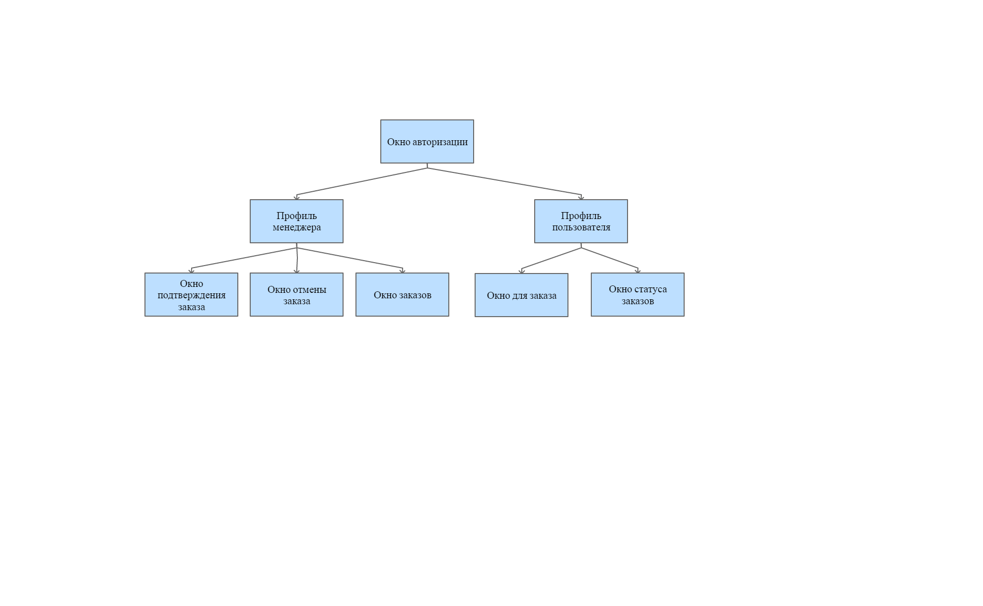

*Storyboard с использованием произвольной диаграммы*

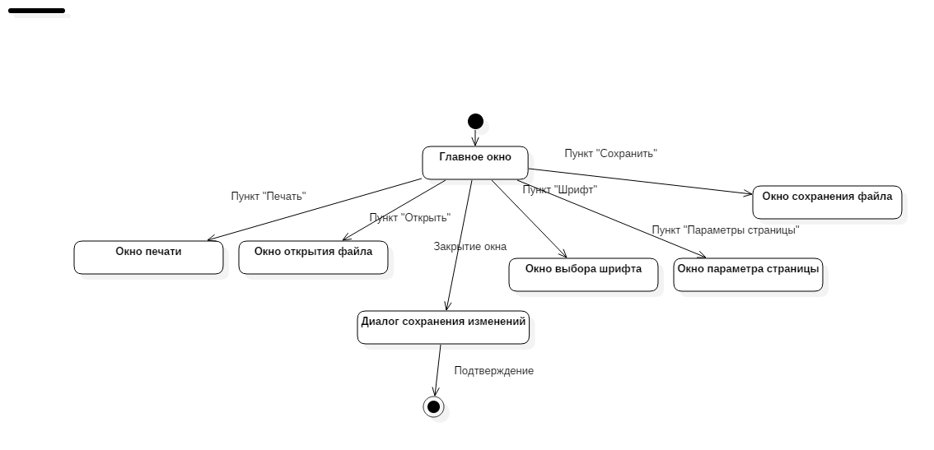

*Storyboard с использованием диаграммы деятельности*

Сведения о том, какие узлы присутствуют на диаграмме деятельность можно посмотреть здесь – <http://it-gost.ru/articles/view_articles/96>.

**Проектирование интерфейса отдельных окон**

Прежде всего, необходимо сказать, что для проектирования интерфейса отдельных окон существует много специальных приложений и онлайн сервисов (гуглите по запосу “UI prototype tool”, “UI mockup tool” и т.д.).

В качестве рекомендаций можно посоветовать:

- Pencil (<https://pencil.evolus.vn/>);

- Balsamiq Mockups (<https://balsamiq.com/> ,на рутрекере есть версия с регистрацией).

Ниже представлен пример макета, разработанного с помощью Balsamiq Mockups

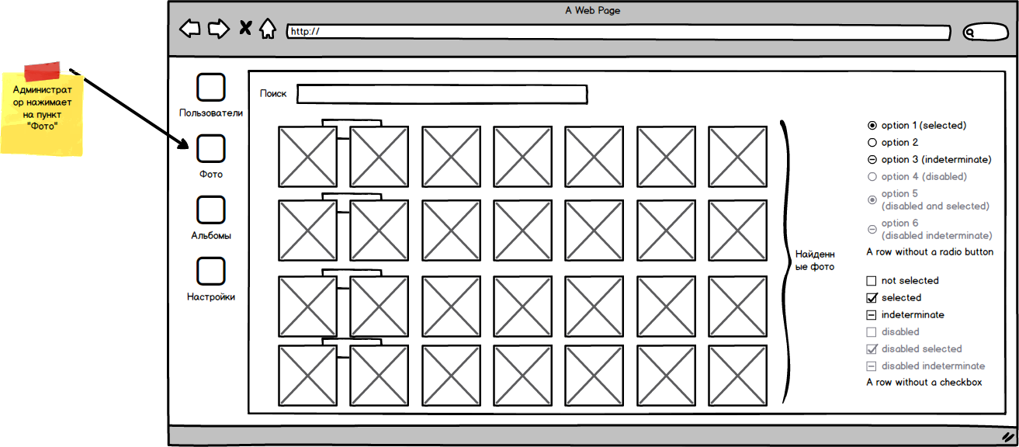

При разработке прототипа графического интерфейса постарайтесь представить себе сценарий реализации пользовательской истории. На что должен нажать пользователь? В каком виде будет представлена информация в окне?

Помните, что это только прототип и он не должен на 100% соответствовать конечному варианту, но при выставлении оценки за контрольную работу будет учитываться «правдоподобность» предоставленных прототипов.

**ЗАДАНИЕ НА КОНТРОЛЬНУЮ РАБОТУ:**

1. Работа с пользовательскими историями:
2. Сформировать видение системы;
3. Определить пользовательские роли;
4. Написать пользовательские истории (хотя бы для первого спринта):
   * краткое описание;

* приоритет (от 1 до 10);
* критерии приемки;
* детали истории.

1. Из историй сформировать бэклог продукта (приоритезированный список историй).
2. Разработать для своей курсовой работы Storyboard и макеты окон.